行政院及所屬各機關出國報告
（出國類別：考察）

考察歐盟各國政府資訊科技
在統計應用與知識管理之經驗與成效

服務機關：行政院主計處
出國人 職 稱：研究員
姓 名：龍運濤
出國地區：芬蘭、瑞典、荷蘭
出國期間：九十一年九月十五日至二十五日
報告日期：九十二年一月二十九日
行政院及所屬各機關出國報告提要 系統識別號：C09200281

出國報告名稱：考察歐盟各國政府資訊科技在統計應用與知識管理之經驗與成效

頁數： 含附件：否

出國計畫主辦機關：行政院主計處
聯絡人/電話：賴文宗/33567308
出國人員姓名：龍運濤
服務機關/單位/職稱/電話：行政院主計處/第三局統計資料中心/研究員/23823873
出國類別：考察
出國地區：芬蘭、瑞典、荷蘭
出國期間：民國91年9月15日─民國91年9月25日
報告日期：民國92年1月29日
分類號/目：A8/統計主計 A8/統計主計
關鍵詞：統計、資訊科技、統計資料庫、網際網路技術
內容摘要：歐盟各國政府積極應用各種資訊科技在統計工作上，並且在歐盟統計局的整合下，由歐盟各國分別組成各種專案計畫小組，以制訂各種資訊科技工作計畫、標準及執行策略，這些寶貴資料也是我們推動資訊科技在統計工作上應用之重要參考。此次考察以統計資料庫、網際網路技術應用為主軸，承蒙芬蘭、瑞典及荷蘭等國統計局資訊科技部門人員熱忱接待，並且不吝將相關業務應用經驗傳承，在深入瞭解及整理各國重要經驗後，以「使用者導向」、「品質」、「效率」及「技術創新」四大目標作為統計資訊業務推動主軸，以提升我國資訊科技在統計應用之成效。

本文電子檔已上傳至出國報告資訊網
目 次

行政院及所屬各機關出國報告提要 1
目次 2
摘要 3
壹、前言 4
貳、考察情形 5
一、芬蘭 5
(一)統計局資訊科技相關部門概況 5
(二)資訊科技應用概況 9
二、瑞典 11
(一)統計局資訊科技相關部門概況 11
(二)資訊科技應用概況 13
三、荷蘭 16
(一)統計局資訊科技相關部門概況 16
(二)資訊科技應用概況 20
參、心得與建議 22
附錄一 芬蘭、瑞典、荷蘭統計局考察行程表 24

摘 要

「統計」是陳示社會經濟現象，提供擬訂決策及檢驗施政績效的重要參據。近年由於資訊科技(Information Technology，IT)的進步使得政府統計在資料蒐集、處理與資訊傳播產生極大的變革，而如何有效應用統計方法與資訊技術縮短資料蒐集、處理流程，並加以整合、分析以創造競爭優勢，已是全世界統計機構努力的方向之一。
歐盟各國政府亦積極應用各種資訊科技在統計工作上，並且在歐盟統計局的整合下，由歐盟各國分別組成各種專案計畫小組，以制訂各種資訊科技工作計畫、標準及執行策略，各種工作成果同時在國際研討會、技術期刊及各該國統計局網站上公布，這些寶貴資料也是我們推動資訊科技在統計工作上應用之重要參考。此次考察以統計資料庫、網際網路技術應用為主軸，故選擇芬蘭、瑞典及荷蘭等資訊科技於統計應用績效卓著之國家，並且這些國家統計局皆設有國際合作部門，在國際業務合作上皆有相當長時間的經驗累積，可在未來相關資訊科技應用諮詢上扮演重要角色。
本次考察承蒙芬蘭、瑞典及荷蘭各國統計局資訊科技部門人員熱忱接待，並且不吝將相關業務應用經驗傳承，在深入瞭解及整理各國重要經驗後，為提升資訊科技在統計應用之成效，並以「使用者導向」、「品質」、「效率」及「技術創新」四大目標為業務推動主軸。
壹、前言

「統計」是陳示社會經濟現象，提供擬訂決策及檢驗施政績效的重要參據。近年由於資訊科技(Information Technology，IT)的進步使得政府統計在資料蒐集、處理與資訊傳播產生極大的變革，而如何有效應用統計方法與資訊技術縮短資料蒐集、處理流程，並加以整合、分析以創造競爭優勢，已是全世界統計機構努力的方向之一。
歐盟各國政府亦積極應用各種資訊科技在統計工作上，並且在歐盟統計局的整合下，由歐盟各國分別組成各種專案計畫小組，以制訂各種資訊科技工作計畫、標準及執行策略，各種工作成果同時在國際研討會、技術期刊及各該國統計局網站上公布，這些寶貴資料也是我們推動資訊科技在統計工作上應用之重要參考。此次考察以統計資料庫、網際網路技術應用為主軸，故選擇芬蘭、瑞典及荷蘭等資訊科技於統計應用績效卓著之國家(考察行程見附錄一)，並且這些國家統計局皆設有國際合作部門，在國際業務合作上皆有相當長時間的經驗累積，可在未來相關資訊科技應用諮詢上扮演重要角色。
貳、考察情形

一、芬蘭
芬蘭統計局設有九個業務部門，分別為人口統計、社會統計、物價及薪資、經濟統計、產業趨勢、產業結構、管理服務、資訊服務(Information Services)、資訊科技與統計方法(Information Technology and Statistical Methods)等，並設有秘書室負責國際統計諮詢與國際性計畫(見圖一)，資訊服務及資訊科技與統計方法部門負責該局資訊科技應用服務相關業務。
圖一 芬蘭統計局組織圖
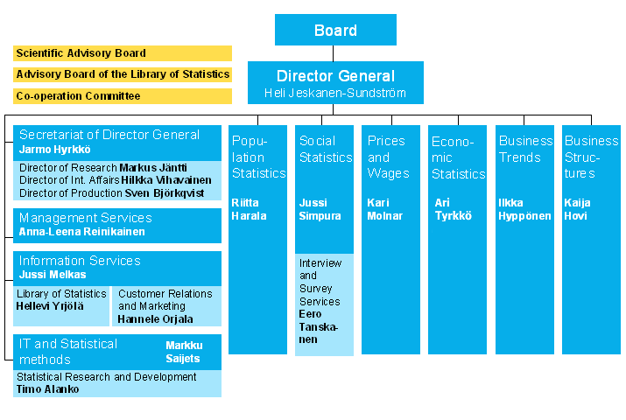
(一)統計局資訊科技相關部門概況
1.資訊科技與統計方法部門
主要業務包括：應用系統開發、主機及工作站管理、網路通訊設備管理、資料管理、自動化資料處理訓練、系統方法論研擬等。該部門現有136人，其下設有八個子部門，人員配置分別為行政(2人)、電腦與網路(13人)、自動化資料處理方法(21人)、工作站維護(12人)、資料輸入(5人)、分類服務(6人)、統計方法(14人)以及應用系統維護團隊(62人)(見圖二)，其中男性占56.3%，女性占43.7%；而就年齡分布來看，以50-59歲占44.5%人數最多，40-49歲占31.1%次之，兩者人數合計超過總人數七成五，並且該部門20-29歲人員僅占5.8%，顯示人員老化問題相當嚴重，若無法於資深人員屆退之前順利遞補新人，預料將嚴重影響該部門業務執行，該局已決定於2006年停用全部主機(mainframe)，並建立專案管理系統以保存專案執行及管理的寶貴知識。
圖二 資訊科技與統計方法部門組織及人力配置圖

Home Team
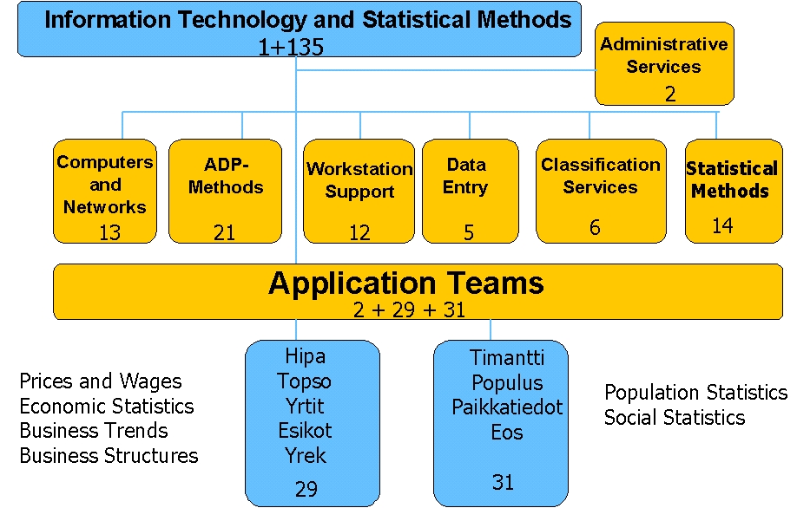
為了有效累積及運用各應用系統開發維護之知識資本(Knowledge Capital)，IT部門自1996至1999年展開組織重整，他們也是芬蘭統計局內第一個以團隊合作概念進行組織重整的單位。在重組的過程中，如何增加知識資本是這項工作的重要目標，而有效利用組織的知識資本也是組織重整所要傳達的重要理念。主要工作重點係將原有九個應用系統維護人力，組合成為一個應用系統團隊，以有效運用及共享所有資源，而其中約20人組成該團隊核心成員，稱為Home Team，這些核心成員仍舊編制在原有計畫內執行原本的計畫，偶而會暫時調配支援其他計畫，每週(或每兩週)由Home Team的領導者(每年輪替)召開會議討論各項計畫的執行情況並檢討各項資源分配，會議進行採取合議方式，主要目的是為找出資源之最有效分配方式；此外，這些核心成員也是統計業務部門與資訊科技部門的橋樑，而有時候相關計畫亦會請業務單位人員參與決策，希望藉由這種合作模式做出兼顧統計需求與資訊科技的作業方法。
2.資訊服務部門
主要業務包括：資訊服務、刊物發行服務、網路發行服務、地區業務服務、對外提供訓練服務、統計資料庫、統計圖書室、銷售服務等。2001年芬蘭統計局出版159種刊物，定期刊物114種(月刊16種、季刊17種、年刊81種)、不定期刊物45種，由於資料大多已上網或改為電子書，所以刊物種類較上年度減少18種，而由於受惠歐盟所主導的數位出版計畫成果，刊物編印時間均大幅縮短，例如月刊約可提前兩星期完成出版工作。目前該局共有168個資料庫，95%的資料來自於登記資料庫，其餘5%則是該局自辦調查蒐集得來，而在這其中有七成是利用電腦系統所進行，包括各地的消費者物價以及各種統計指標等。由於網際網路可以快速有效的傳遞資訊，所以芬蘭統計局亦盡量將出版品、統計資料庫移植到該局網站上，至2001年底，該局網站共有24,500頁網頁資料，每個月有60,000到訪人次，其中最常點擊之網頁為Finland in Figure、Statistical News以及StatFin(見表一)，StatFin是免費使用的線上統計資料庫，至2001年底計有343張統計表及647百萬個統計項目(cell)，均較2000年成長50%，每月查詢表次達到13,566張，也較2000年成長約三成，目前該局仍不斷加入最新資料及服務功能；也因為身處網際網路時代，統計圖書室也成為無國界的統計資料服務中心，透過網際網路連結全世界的統計局及國際統計組織的統計資料網頁，該局並建置WebStat虛擬圖書館供使用者查詢藏書，至2001年底共有74,980查詢人次，較上年成長66%。

表一 芬蘭統計局網際網路服務每月到訪人次(2001年)
(人次/月)
網際網路服務項目 | 到訪人次
Finland in Figures | 27,883
Statistical news | 19,681
StatFin | 19,231
World in Figures | 9,682
Guides to Statistics | 7,428
WebStat service of the Library of Statistics | 7,314
StatMarket | 6,294

(二)資訊科技應用概況
1.統計資料庫(Statistical Database)
芬蘭統計局認為「提供統計資料」是統計機構基本任務之一，配合應用需求及時發布相關統計資訊亦是該單位長期努力的方向，故建置有許多統計資料庫供各界利用，其中ALTIKA(FinRegion)、ASTIKA(FinSeries)及StatFin是目前使用人數最多的三個資料庫。
- ALTIKA(FinRegion)：1981年開發完成主機版，1996年開發完成使用者端視窗版，由於PC-Axis/PX-Web係利用簡單的標籤(tag)結構ascii檔案格式(與XML極為類似)記錄大型統計表，所以其檔案可讓所有系統讀取，故於2000年11月使用該軟體開發付費版系統，至2001年5月完成網際網路版付費統計資料庫。其內容涵括極長時間數列最小行政單元的統計項目資料，目前約有300張多維度(Multidimension)統計表、近70萬個與地區有關之統計項目，數以百萬筆的統計數值，以PC-Axis檔案格式儲存，容量約2Gigabyte；使用對象大多為地方政府、學術研究機構或特定問題研究人員。目前該系統係採收年費方式，單一使用者(Single User)一年2,020歐元，單位使用者(Organization User)一年6,055歐元。
- ASTIKA(FinSeries)：1981年開發完成主機版，1990年開發完成內部使用PC版，1995年開始上網提供服務，1996年開發完成外部使用者視窗版，2000年正式啟用新版本並停用主機版。資料時間可追溯至1940年，目前共有近6萬個經濟時間數列資料，其中年資料有3萬個，而季資料與月資料則分別有1.5萬個，所有內容皆以英文表示。其內容包括消費者物價指數、營造工程物價指數、躉售物價指數、工業生產指數、GDP、國民所得及勞動力資料等。
2.統計資訊發布資料庫(Output Database)─StatFin
芬蘭統計局一直想開發一套容易使用的系統給使用者利用該局所生產的統計資料，而且資料要以一致的格式加以整合，於是因緣際會該局選用了由荷蘭統計局所開發的StatLine作為多維度統計資料發布工具，StatLine具有方便容易操作的階層式使用者介面，也可利用全文檢索或Fuzzy邏輯檢索尋找所需資料，而且建立發布資料庫相當容易，該資料庫同時建有背景資料，除可讓使用者清楚瞭解統計項目意義，亦避免發生資料誤用情形。StatLine包括四個子系統：StatBuild、StatPoly、StatDome及StatHSBuild分別負責各項資料生產(見圖三)。

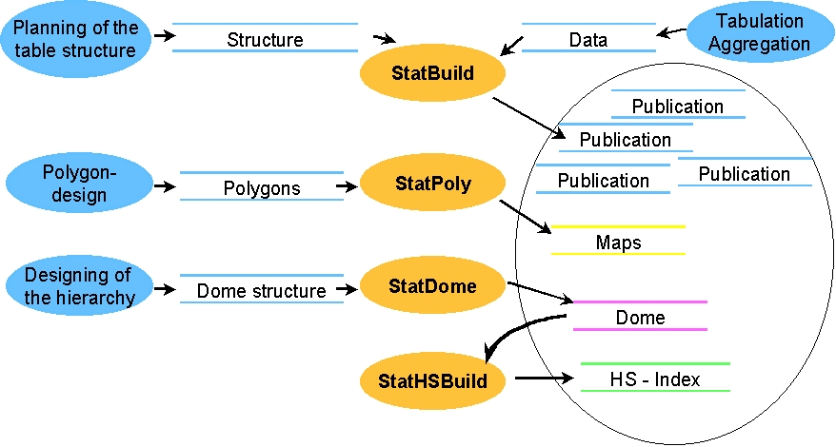
圖三 StatLine資料處理流程示意圖

為了充分利用該局原已建置之統計資料，而且StatBuild是使用簡單的ASCII檔案格式，所以該局開發了許多資料(含背景資料)的轉換工具，例如：Unified File System、PC-Axis、SAS、Excel及ALTIKA等。當統計資料與背景資料轉換之後，經過檢核及填補一些背景資料就完成StatLine發布資料所需格式(稱為Dome)，也就是階層式多維度統計表的集合，這些資料就儲存在該局內部伺服器，另外再從中提出部分資料供外界使用，稱為StatFin。將各式各樣的統計資料檔案整合集中為一致的格式再加以發布絕對是每個統計機構最重要的工作之一，StatFin就是一個代表系統，不只外部使用者受惠，同時芬蘭統計局內部業務執行的效率也因平臺及資料規格統一而提昇許多。

二、瑞典
(一)統計局資訊科技相關部門概況
瑞典中央統計局承統計委員會之指導以推動各項統計工作，具有獨立職權推動各項業務，並對統計結果全權負責，下設四個業務部門，分別為勞動及教育統計、人口及福利統計、經濟統計、環境及區域統計，以及研發(Research and Development)、出版、財務、人事、國際合作等支援部門 (見圖四)，研發部內資訊科技組(Information Technology Unit)負責該局資訊科技應用服務相關業務，另於各業務部門亦設有資訊科技應用小組(圖四中各部門組織內皆有IT-Function)以作為IT業務需求規劃與執行對應窗口；該局設有IT委員會，成員包括IT組組長、2位IT組組員、1位方法組(Methodology Unit)代表以及所有部門IT-Function組的組長，其任務為訂定年度IT執行計畫並參與獲核定計畫，協調運用IT組及各部門IT-Function組之資源做最佳化安排，並對不同之IT議題交換新知，主要是提供相關資訊給IT組組長決策時參考。
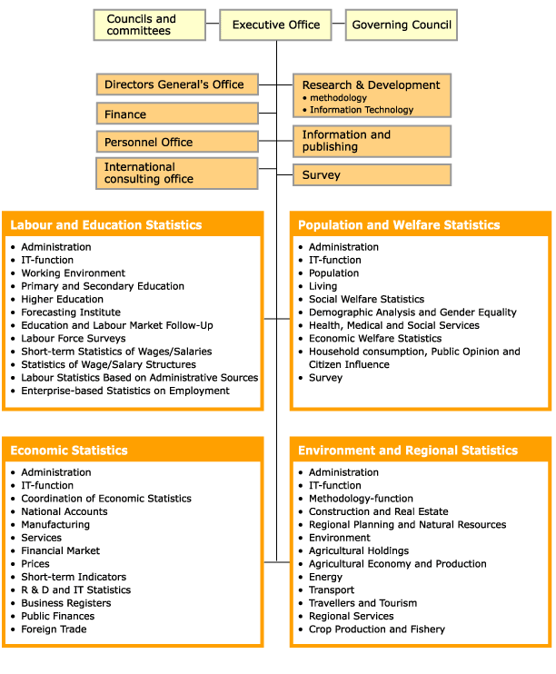
圖四 瑞典統計局組織圖

至2001年止瑞典統計局之統計資料庫共有80種產品，自2000年1月1日開始提供網際網路免費服務，所以註冊使用者大增，而利用系統進行資料提取的次數也明顯大幅增加，當然免費是使用者增加的主因，但資料庫內容的不斷充實也是吸引使用者的重要原因；使用者最常查詢的資料大類分別為人口、勞動力市場及貿易。瑞典統計局也設有圖書室供大眾利用，目前正朝向數位化方式前進，若加上電話及電子郵件方式的查詢服務，2001年有近15,000人次。
(二)資訊科技應用概況
1.統計資料庫
瑞典早在1749年已有相當完整的人口統計資料，1960年後電腦科技突飛猛進，進入資訊化社會，使得統計資料的蒐集與儲存方式產生很大變革。這250年來最大的改變是統計資料處理完全電子化，且對於資料解釋、運用與保存都達到一個全新的境界。1960年瑞典統計局購置大型電腦主機，建立統計資料庫，近年來由於PC的快速發展，瑞典統計局也和其他國家統計機構一樣，將統計資料庫轉移到以PC為主的架構(PC-Axis)之下，整個作業於1999年完成，目前有20多個國家統計局同樣使用這個軟體。PC-Axis是以背景資料控制的系統，檔案格式充滿背景資料，其主要模組可用來作為統計資訊傳播。PC-Axis家族成員眾多，包括：
(1)PX-Web：PC-Axis的Web版，可轉換統計表格式、可將統計表以各種格式(Excel、SPSS等)下載、資料加總，以及將統計表改以PC-Axis SQL巨集儲存，讓它可以讀取資料庫更新資料。
(2)PX-Publ：利用Word範本及巨集之出版品系統，使用者可以使用標準統計表格、統計圖來製作統計出版品。統計表可透過PX-Axis SQL巨集直接從資料庫讀取最新資料。
- PX-Map：利用PC-Axis的檔案製作主題地圖(Thematic Map)。
- PX-Make：將Excel或Access檔案轉為PC-Axis檔案。
2.背景資料庫
統計資料既多且雜，再大的電腦都無法儲存所有資料，因此必須先訂定規範公務統計資料處理之標準。1994年瑞典統計局提出一套詳盡的公務統計處理流程，規定各統計機構均須針對本身所發布的統計資料，向瑞典統計局提出詳細描述，然後存放在背景資料庫供使用者查詢。資料的說明文件或背景資料在新資料庫是相當重要的，以資料解釋資料(metadata)則是近年來統計工作之重要成果。瑞典統計局發展最新資料庫的領導人Bo Sundgren教授在聯合國歐洲經濟委員會(UN/ECE)之背景資料資訊系統 (METIS ；Metadata Information System)計畫中，發表了關於建立統計資料與背景資料的指導方針。Sundgren並與Bengt Rosen教授共同發展出一套用於統計調查資料的說明文件模式，對瑞典統計資料的來源與彙整有很大幫助。以往研究人員必須重複使用過去的調查資料，但因年代久遠，無法了解當初取得資料的背景，可能現在和當初使用資料的目的亦不盡相同。因此在取得資料的同時，必須保存詳細的說明文件，這對長期重複使用統計調查資料的使用者來說是非常重要的。取得資料時所設計的說明文件模式可用於單一調查或重複調查，當重複調查的設計修改時，其說明文件也併同更新，如此將不會影響先前調查的資料品質。
過去許多統計背景資料系統的失敗原因可歸納為以下幾點：
(1)背景資料蒐集的耗時耗力。
(2)背景資料的提供者和使用者之間觀念與動機的差異。
(3)使用者所需的資料來自不同的調查資料所組成，致無法得到適用的背景資料。
因此在背景資料的蒐集上，必須先加強資料的說明文件。瑞典的資料庫系統AXIS已經有許多國家的統計機構採用，而瑞典新發展的資料庫不僅延續其傳統，更增添許多優點，最重要的就是詳盡的背景資料。早期的統計資料庫對於資料的描述僅限於簡單的註解說明，而新資料庫則具有以文字為主的背景資料，對於瑞典所有的公務統計均有詳細說明，並能與規格化的統計資料庫相連結，對使用者而言更加便利。歐盟統計局為了會員國間的資料交換進行了一項龐大的計畫，稱為DSIS(Distributed Statistical Information Services)，其核心部分為Master Metadata Service，主要負責彙編背景資料。所有背景資料都必須翻譯成多國語言，是一項繁重業務，為了減輕工作負擔，瑞典和丹麥共同提出一套較實際的作法，就是在Master Metadata Service與各國的資料說明文件系統間建立正式的連結。瑞典統計局發展新的統計資料庫，就是充分應用背景資料的概念，希望未來的研究人員在使用今日的調查資料時，相較於目前使用18世紀瑞典人口統計資料下，能有較為完整的資料。

三、荷蘭
(一)統計局資訊科技相關部門概況
荷蘭統計局先前的統計資訊運作機制是由各業務單位獨立運作的統計程序所組成，每個業務單位負責特定的統計工作，而且由該業務單位獨立負責整個統計程序的每個階段，包括：了解使用者的需求、資料蒐集與處理、以及資訊的發布與傳播。由於缺乏整合，許多人為因素之疏失都將破壞統計程序與結果的一致性；再者這種分散式的運作機制對統計調查受訪者與資料使用者來說都有缺點，就調查受訪者而言，他們可能會受政府不同單位相關的問卷所困擾，而對資料使用者而言，他們則可能被迫選擇不符合需求的統計資料。
荷蘭統計局重整統計資訊運作機制另有兩個重要原因：一方面資訊科技的發展能整合原來各自獨立的統計程序，使其標準化且更有效率，修正之新架構將以程序為主，取代原以業務主題為主的架構。另一方面，荷蘭政府計劃在2004年刪減統計局的年度預算，因此組織重組架構在1999年夏天定案，2000年秋天開始實施，新架構著重於統計程序及資訊科技在程序上所扮演的角色。
1.資訊科技所扮演的角色
資訊科技提供工具來處理和儲存資料。荷蘭統計局目前有輸入、輸出階段個體資料庫，輸出階段彙整資料庫及資料倉儲等四個主要資料庫。
(1)輸入階段個體資料庫(BASELINE)
本資料庫儲存資料來源包括公務登記或統計調查資料，所存放的資料都已經過行政檢誤並作初步分類。
(2)輸出階段個體資料庫(MICROBASE)
本資料庫分為個人家計及企業機構兩部分，所儲存的資料都已經由插補、資料轉換與個體整合。
(3)輸出階段彙整資料庫(STATBASE)
本資料庫儲存的資料都已經(副)母體推估，然後再作總體整合產生的結果，即局內產生的所有經彙整後的資料。
(4)資料倉儲(STATLINE)
以多維統計表的方式陳示荷蘭統計局的統計資料成果，其內容以CD-ROM發行或透過網際網路運作。
2.荷蘭統計局新的組織架構
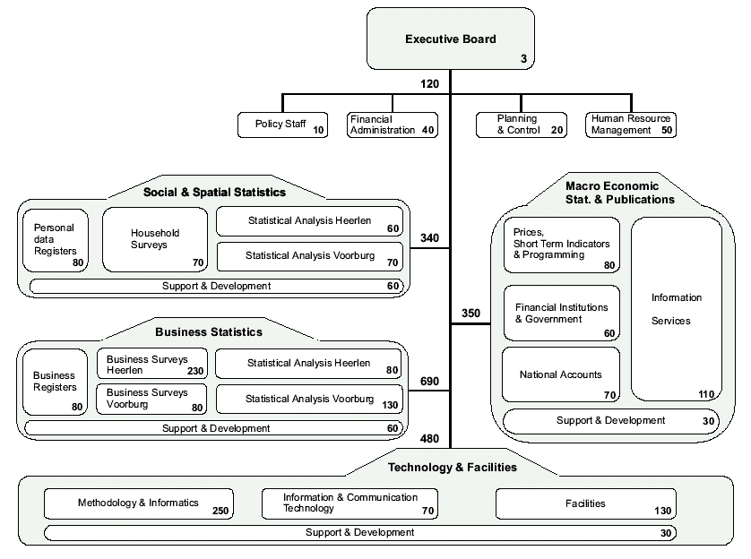
新組織架構包括三層，最上層為執行委員會、第二層是四個大部門(Division)，最底層則是十九個小部門(Department)(見圖五)。
圖五 荷蘭統計局組織及人力配置圖

執行委員會由總執行長、統計政策及統計業務的執行長三個人組成，主要功能為制定統計局發展策略。四個Division則是比照一般公司組織設置生產部與研發部，生產部就是產生統計資料的地方，研發部則是提供生產部技術支援，荷蘭統計局設有「科技與設備部門」，所有關於資訊科技和系統方法的人員都在這個部門；而新架構之組織分工原先傾向按統計生產程序劃分為input、throughput、output，再以BASELINE和STATBASE作分界點，但經初步研究顯示，input與throughput兩個程序，在人員與工作安排方式差異甚大，但這兩個程序對母體資料所進行的處理程序反而近似，所以新組織將「企業統計」與「社會統計」獨立為兩個部門，而在統計程序上無法歸入以上兩部門者，則歸入第三個部門，稱「總體經濟統計與出版」。
3.各部門的架構與功能
(1)科技與設備部門(TNF)
此部門的目標在確保統計工作效率與資料品質，主要工作為支援其他三個生產部門，其下分設負責研究訓練與科技設備維護等小部門。
(2)企業統計部門(BES)
此部門蒐集有關公司與機構的統計資料，並涵蓋科技、能源與環境等業務相關之領域。
(3)社會統計部門(SRS)
此部門蒐集人口統計與家計方面的資料。
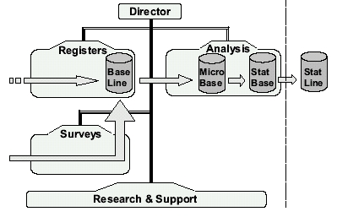
BES與SRS兩個部門的組織架構類似(見圖六)，而且目標相近，除了提供STATBASE完整的資料外，並且支援MSP部門出版或發布資料等工作。BES與SRS這兩個部門的組織架構都分為資料蒐集和統計分析兩部分，其下均設有登記與調查等小部門，負責統計資料的蒐集、檢誤，最後將資料儲存到BASELINE資料庫；此外，另設有統計分析部門，作為溝通BASELINE資料庫與STATBASE資料庫間之橋樑，其做法係經由統計檢誤、資料插補、轉換、個體整合等步驟，先將資料儲存到MICROBASE，然後再由推估、總體整合等步驟，提供STATBASE資料庫完整的資料。
圖六 BES與SRS部門的基本架構

(4)總體經濟統計與出版部門(MSP)
MSP部門在統計程序中負責的範圍超過BES與SRS兩部門，涵蓋整個程序之最初計畫到最終資訊發布階段。MSP部門之組織架構與前述兩個生產部門完全不同，其任務和功能也不一樣，MSP之下最大的小部門稱「資訊服務部」，包括出版、編輯、聯絡和資訊服務等單位，負責荷蘭統計局所有統計資訊之出版與發布。STATLINE統計資料庫為此部門的核心，儲存大量資料集，每個資料集都描述一個統計主題，STATLINE並根據STATBASE資料庫產生各種統計圖表。
(二)資訊科技應用概況
由於本次考察時間匆促，荷蘭統計局行程僅有半天，故將重點鎖定該局統計資料輸出資料庫─StatLine。此資料庫乃是荷蘭統計局用來製作所有統計出版品(包括書刊及電子出版品)，儲存單元稱為Cube，至2002年止共有800個Cube，其中有超過四億筆統計數值(Data Cell)，每筆資料都包含相當複雜的背景資料。最新版的StatLine 3.1版有三個新增功能：
1.建立統計地圖查詢：荷蘭統計局在2000年時與烏卻特(Utrecht)大學合作開發結合地理資訊系統之統計地圖查詢功能，使用者挑選統計項目後就可展示所選地圖之面量圖或是統計地圖，地圖還可放大、縮小及平移；此功能原本與StatLine是分開的，但愈來愈多使用者在特定問題分析時希望瞭解統計資料之空間分布情況，故該局預計在2003年1月將它與StatLine結合，如此使用者就可使用有地區別之Cube進行地圖繪製。
2.建立Cube間關聯：使用者在利用StatLine查詢資料時，常會碰到跨Cube的問題，並且希望將常用但會跨Cube的資料另建立新的專用資料集合。由於StatLine原本設計就是一個Cube有其主題、項目及分類，為了解決前述問題必須重新設計資料結構，並為了減少資料重覆，必須開發建立Cube間關聯功能。
3.建立背景資料之語意網：StatLine的背景資料是由統計項目及複分類的定義描述所組成，內容算是相當豐富，但只能在項目選取及結果表上才能顯示為有效協助使用者搜尋所需統計資料，荷蘭統計局準備將StatLine的背景資料建立語意網索引資料庫，即一類似統計名詞字彙索引集。使用者查詢途徑將可由字彙導引至統計資料表，也可由統計資料表查到背景資料，例如：使用者有一張國民所得的GDP統計資料表，點選其統計項目GDP就顯示其定義及相關名詞(例如：淨收入、進出口值等)之定義，如果點選其它定義就又可連結至統計資料表。

參、心得與建議
本次考察承蒙芬蘭、瑞典及荷蘭各國統計局資訊科技部門人員熱忱接待，並且不吝將相關業務應用經驗傳承，在深入瞭解及整理各國重要經驗後，為提升資訊科技在統計應用之成效，並以「使用者導向」、「品質」、「效率」及「技術創新」四大目標為主軸，提出以下建議供參：
一、資訊科技在任何統計機構的未來發展上都將扮演關鍵角色，各機構除了學有專精的工作同仁之外，資訊科技就是每個機構內最重要的資產；成功的關鍵就在應用資訊科技的態度上，管理階層必須定出資訊科技發展的原則及方法，以確保統計業務執行的目標及方向能順利完成。統計機構內所有單位及工作同仁更必須堅信應用資訊科技才能達成四大目標，而管理階層也必須讓同仁經由訓練獲得所需之IT技能。
二、考量目前統計局內資訊科技人力及可投入資源有限情況，積極引進國外統計機構現有之統計資料庫系統(例如：荷蘭之STATLINE或瑞典之PC-AXIS等)，可望突破統計資料庫發展遲緩之瓶頸。但中文化、與本局資料庫接軌及相關技術移轉問題或許會成為本項建議能否成功之關鍵，惟本次考察國家皆有相當龐大並且頗為熱心之技術團隊可供諮詢，似乎成功機會亦不小。荷蘭、瑞典等國所使用之資料庫系統皆已推行少則10餘年，多則20餘年，參照歐盟或聯合國等國際組織所訂定相關標準(例如：資料交換標準等)，使用最新之資訊科技進行系統開發，對我國統計資料庫與國際接軌以及因應資訊技術發展趨勢，絕對有相當大的助益。
三、為順利達成上述四大目標，應建立簡單容易使用具共通性之系統，其內容應包括：
1.所有非機密類統計資料(包含背景資料及相關文件)之取用方式應更加簡單容易，若統計局同仁或外部使用者取用資料愈容易，則統計資訊服務將更能貼近使用者需求，而且也不會因某一業務承辦人無法作業就造成業務延宕。
2.由於資料公開使資料安全相關規定之執行必須更加嚴謹，個人特徵資料僅能由統計處理相關人員才能夠使用。
3.為避免資料誤用，背景資料庫必須與統計資料庫搭配建立，並且要避免資料重覆建立之資源浪費。
4.避免選用過多系統造成整合困難，儘可能將現有系統做最大發揮以節省經費，並可累積業務經驗。
5.建立專案執行程序及系統發展方法之標準文件。
四、連結公務登記及統計調查資料，並結合多樣化問卷調查途徑(網際網路、電子郵件、電話訪談等)，減輕受查者負擔及降低調查成本，以有效提升資料品質及統計資訊應用效益。
五、為建立政府網網相連的環境，促進政府統計資訊公開及流通，整合各領域統計資料的關連性，制定完整的背景資料，並藉網際網路技術整合統計資料編製程序，建構全國統計資料倉儲系統，建立政府單一服務窗口。

附錄一 芬蘭、瑞典、荷蘭統計局考察行程表

日期 | 時間 | 主 題 | 主講人
芬 蘭 統 計 局
9  月  16  日 | 9:00-9:30 | Organizational structure of Statistics Finland | Jaakko Ranta
9  月  16  日 | 9:30-10:30 | 1.Internet as a distribution channel in Statistics Finland  2.Statistics Finland’s on-line products and services  3.On-line databases: FinnSeries, FinnRegion | Jaakko Ranta  Hans Baumgartner  Jaakko Laakso  Veli-Matti Jantunen
9  月  16  日 | 10:30-11:30 | PC-Axis program family | Hans Baumgartner
9  月  16  日 | 11:30-12:30 | Production of internet pages at Statistics Finland with Ms word
9  月  16  日 | 13:15-14:15 | StatFin on-line database | Perttu Muurimäki
9  月  16  日 | 14:30-15:30 | XML in dissemination and production of Statistics | Harri Lehtinen
9  月  17  日 | 9:00-10:00 | 1.Organizational structure of IT-department  2.Teamwork in IT-department | Markku Saijets
9  月  17  日 | 10:00-12:00 | 1.IT_infrastructure  2.Systems and hardware  3.Networking and datacomm | Kauko Hämäläinen
9  月  17  日 | 12:45-13:45 | Application development | Toni Räikkönen
9  月  17  日 | 14:00-15:00 | Data Collection | Toni Räikkönen
9  月  17  日 | 15:00-16:00 | 1.Production model  2.Metadata management | Henrik Hietanen
瑞 典 統 計 局
9  月  19  日 | 10:20-11:15 | Organizational structure of Statistics Sweden | Jukka Laurila
9  月  19  日 | 11:15-14:00 | Statistical Database | Lars Nordbäck
9  月  19  日 | 14:00-16:00 | Metadata projects within EU and related work at Statistics Sweden | Lars Rauch

日期 | 時間 | 主 題 | 主講人
瑞 典 統 計 局 (續)
9  月  20  日 | 10:00-12:00 | 1.IT-organization and IT-plans  2.IT-methods and projects | Hans Irebäck
9  月  20  日 | 12:00-12:30 | Data aggregation and presentation with the Superstar software | Tomas Blomqvist
9  月  20  日 | 13:30-15:00 | Metadata in statistical data processing | Eva Söderblom
9  月  20  日 | 15:00-16:00 | IT-infrastructure, strategies and projects | Hans Sjöberg
荷 蘭 統 計 局
9  月  23  日 | 14:30-16:30 | 1.Statline  2.The ICT approach of Statistics Netherlands in general | Edwin de Jonge  K.O. ten Bosch

